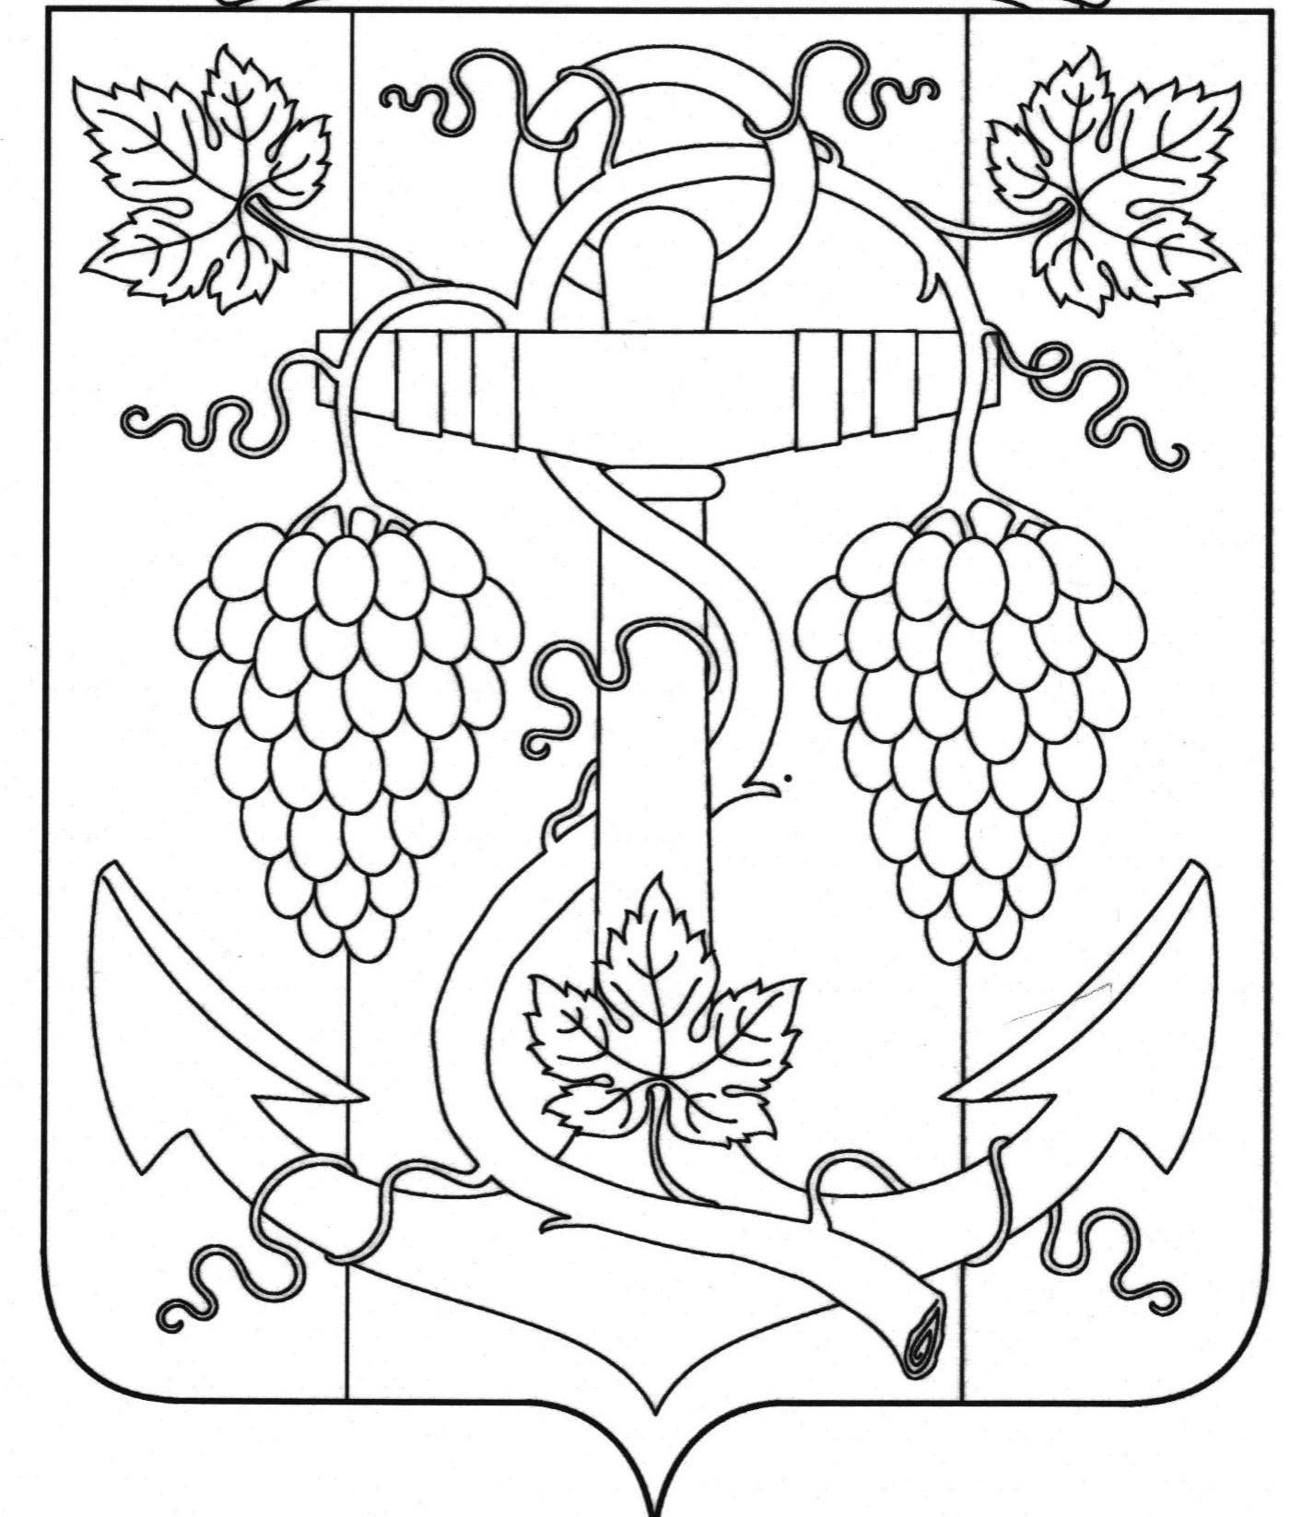

АДМИНИСТРАЦИЯ ЗАПОРОЖСКОГО СЕЛЬСКОГО ПОСЕЛЕНИЯ
ТЕМРЮКСКОГО РАЙОНА

ПОСТАНОВЛЕНИЕ

от 10.07.2019 № 91
ст-ца Запорожская

О внесении изменений в постановление администрации Запорожского сельского поселения Темрюкского района от 18 апреля 2019 года № 52 «Об утверждении административного регламента предоставления муниципальной услуги «Предоставление разрешения на осуществление земляных работ»

На основании Закона Краснодарского края от 27 июля 2010 года № 210-ФЗ «Об организации предоставления государственных и муниципальных услуг», Протеста прокуратуры Темрюкского района на постановление администрации Запорожского сельского поселения Темрюкского района от 18 апреля 2019 № 52 «Предоставление разрешения на осуществление земляных работ» от 17 мая 2019 года № 7-02/2019, с целью приведения в соответствие с действующим законодательством нормативных правовых актов администрации Запорожского сельского поселения Темрюкского района, п о с т а н о в л я ю:
1. Внести в постановление администрации Запорожского сельского поселения Темрюкского района от 18 апреля 2019 года № 52 «Об утверждении административного регламента предоставления муниципальной услуги «Предоставление разрешения на осуществление земляных работ» следующие изменения:
1) наименование раздела V читать в новой редакции:
«Досудебный (внесудебный) порядок обжалования решений и действий (бездействия) органа, многофункционального центра, предоставляющих муниципальную услугу, а также их должностных лиц»;
2) в подразделе 6.1 раздела VI пункта 6.1.1.6 исключить формулировку «в том числе»;
3) в подразделе 6.2 раздела VI пункта 6.2.6 исключить формулировку «в том числе».

2

2. Общему отделу администрации Запорожского сельского поселения Темрюкского района (Рыбиной) официально опубликовать (разместить) настоящее постановление в официальном периодическом печатном издании
органов местного самоуправления муниципального образования Темрюкский район «Вестник органов местного самоуправления муниципального образования Темрюкский район», на официальном сайте муниципального образования Темрюкский район в информационно-телекоммуникационной сети
«Интернет», а так же разместить на официальном сайте администрации Запорожского сельского поселения Темрюкского района.
3. Контроль за выполнением настоящего постановления оставляю за собой.
4. Постановление «О внесении изменений в постановление администрации Запорожского сельского поселения Темрюкского района от 18 апреля 2019 года № 52 «Об утверждении административного регламента предоставления муниципальной услуги «Предоставление разрешения на осуществление земляных работ» вступает в силу на следующий день после его официального опубликования.

Глава Запорожского сельского поселения
Темрюкского района Н.Г.Колодина

ЛИСТ СОГЛАСОВАНИЯ

проекта постановления администрации Запорожского сельского поселения
Темрюкского района
от 10.07.2019 № 91
«О внесении изменений в постановление администрации Запорожского сельского поселения Темрюкского района от 18 апреля 2019 года № 52 «Об утверждении административного регламента предоставления муниципальной услуги «Предоставление разрешения на осуществление земляных работ»

Проект подготовлен и внесен:
Начальник общего отдела И.В.Рыбина

Проект согласован:
Заместитель главы
Запорожского сельского поселения
Темрюкского района О.П.Макарова

Ведущий специалист В.А.Гуржий

